

**PROIECT**

**Proiectare Interfeţe Utilizator**

**Cadru didactic:**

**Titulatura.Şef lucr.dr.ing.Luminiţa Popa**

**Student:**

**Chelaru Denisa-Camelia**

**BRAȘOV, 2024**

**Departamentul Automatică și Tehnologia Informației**

**Programul de studii: Tehnologia Informației**

***CHELARU Denisa-Camelia***

Bibliotecă virtuală

Brașov, 2024

**Cuprins**

1. Tema proiectului 4
2. Descrierea aplicației 4
3. Tehnologii și instrumente utilizate 4
4. Arhitectura și structura aplicației........................................................................................................ 5
5. Componenta de înregistrare................................................................................................................6
6. Serviciul Auth.....................................................................................................................................11
7. Salvarea datelor utilizatorilor.............................................................................................................12
8. Componenta de autentificare............................................................................................................12
9. Pagina principală................................................................................................................................16
10. Serviciul Books...................................................................................................................................18
11. Componenta de adăugare a cărților..................................................................................................19
12. Salvarea cărților.................................................................................................................................24
13. Componenta Book-details.................................................................................................................25
14. Ștergerea unei cărți............................................................................................................................27
15. Concluzii.............................................................................................................................................28

15.1.Direcții de dezvoltare în viitor..................................................................................................28

15.2.Impresii personale....................................................................................................................28

1. Bibliografie.........................................................................................................................................28

# Tema proiectului

Biblioteca virtuală este o aplicație dezvoltată în Angular ce oferă utilizatorilor un mediu accesibil și ușor de utilizat pentru explorarea și gestionarea resurselor. Obiectivul acestei aplicații este de a facilita accesul la o colecție de cărți, permițând utilizatorilor să navigheze și să descopere informații referitoare la conținutul acestora într-un mod intuitiv și interactiv.

Scopul principal al acestui proiect este de a oferi o soluție modernă și eficientă pentru a facilita accesul la informații și cărți într-un mod virtual. Principalul obiectiv în dezvoltarea acestui proiect a fost acela de a oferi accesibilitate sporită – o platformă ușor de accesat și navigat, cu interfață intuitivă pentru toți utilizatorii, indiferent de experiența acestora în domeniul tehnologiei.

# Descrierea aplicației

Biblioteca virtuală realizată în cadrul acestui proiect Angular redefinește modul în care utilizatorii interacționează și explorează lumea cărților online. Această aplicație integrează funcționalități esențiale, începând de la autentificare și înregistrare.

Pentru a avea acces la pagina principală, utilizatorii sunt invitați să se autentifice în conturile personale folosind pagina de autentificare, introducând adresa de email și o parolă. În cazul în care aceștia nu dețin un cont în aplicație, își pot crea unul introducând date personale precum numele, parola sau emailul.

Odată înregistrat, fiecare utilizator poate accesa platforma folosind aceleași date pentru autentificare, fiind redirecționat către pagina principală a bibliotecii.

Pagina principală reprezintă centrul de informații, prezentând o listă cu cărțile disponibile în bibliotecă. Fiecare intrare din această listă evidențiază titlul, autorul și categoria cărții, oferind utilizatorilor o privire generală asupra conținutului bibliotecii. O funcționalitate cheie a aplicației este reprezentată de capacitatea de a explora detaliile fiecărei cărți. La apăsarea pe o carte din listă, utilizatorii sunt direcționați către o pagină individuală dedicată acelei cărți, unde informații suplimentare precum numărul de pagini, editura, anul apariției și o descriere detaliată sunt disponibile.

Gestionarea conținutului este foarte facilă. Utilizatorii autentificați au posibilitatea de a șterge cărți din bibliotecă, permițându-le să modifice conținutul bibliotecii virtuale.

De asemenea, aplicația oferă funcționalitatea de adăugare de noi cărți. Prin intermediul unui formular intuitiv, utilizatorii pot introduce informații relevante despre o carte nouă, inclusiv titlul, autorul, categorie, numărul de pagini, anul apariției și o descriere a cărții, completând astfel conținutul și diversitatea bibliotecii virtuale.

# Tehnologii și instrumente utilizate

În dezvoltarea aplicației am folosit Angular. Structura de bază a proiectului este compusă din module, componente, servicii și fișiere de stil, organizate în conformitate cu practicile recomandate de Angular.

**Angular** este o platformă care ușurează construirea de aplicații pe web. Combină șabloanele declarative, injectarea de dependență, instrumentele de end-to-end și cele mai bune practici integrate pentru a rezolva provocările legate de dezvoltare. Angular oferă funcții încorporate pentru animație, servicii http și materiale care la rândul lor au caracteristici precum auto-completare, navigare, bara de instrumente, meniuri etc.

Pentru interacțiunea cu datele în cadrul aplicației, am utilizat formatul **JSON** pentru a stoca informațiile. Datele despre cărți și utilizatori sunt reprezentate în format JSON, fiind încărcate și manipulate în mod dinamic în cadrul aplicației.

Majoritatea codului este scris în **TypeScript**, un limbaj care oferă tipizare statică și alte caracteristici avansate peste JavaScript. Această alegere a permis crearea unui cod unitar, mai ușor de întreținut și mai sigur în cadrul aplicației. TypeScript este orientat obiect și oferă suport pentru concepte precum clase, interfețe, moștenire, polimorfism și încapsulare. Prin intermediul claselor, acest limbaj facilitează crearea de obiecte și structuri de date complexe, sporind în același timp reutilizarea codului și organizarea acestuia.

În cadrul aplicației am utilizat **HTML** pentru a structura și organiza conținutul paginilor web. Am folosit tag-urile HTML, cum ar fi <div>, <header>, <li>,<ul> pentru a crea un schelet al paginilor și pentru a organiza elementele într-un mod logic.

Pe de altă parte, am folosit **CSS** pentru a adăuga stil și aspect vizual paginilor. Am definit reguli de stil în fișierele CSS pentru a personaliza culorile, fonturile, dimensiunile și alte proprietăți vizuale ale elementelor HTML.

# Arhitectura și structura aplicației

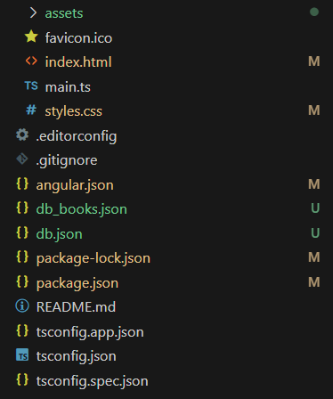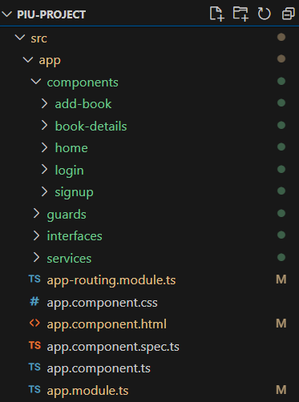

Figura 1 Figura 2

După cum se poate observa în Figura 1 și Figura 2, structura aplicației este una complexă, bine definită și cuprinde următoarele :

* 5 componente – pentru înregistrare, autentificare, pagina principală, adăugare cărți și detaliile acestora;
* 2 interfețe – una pentru definirea structurii utilizatorilor și cea de-a doua responsabilă pentru structurarea detaliilor referitoare la cărți;
* 2 servicii – pentru a oferi funcționalități în vederea gestionării cărților și a datelor utilizatorilor;
* 2 fișiere JSON – unul stochează informații despre cărțile din bibliotecă, iar în celălalt sunt salvate datele utilizatorilor pentru autentificare;
* componenta principală a aplicației (app-component), precum și modulul principal al aplicației, ori cel responsabil pentru rutare și navigare.

Această structură modulară și bine organizată permite dezvoltarea și gestionarea eficientă a funcționalităților specifice ale bibliotecii virtuale, asigurând o interfață interactivă și intuitivă pentru utilizatori.

# Componenta de înregistrare

Componenta de înregistrare este o parte esențială a unei aplicații web, oferind utilizatorilor posibilitatea de a crea un cont și de a accesa funcționalitățile acesteia. În cadrul proiectului, această componentă este responsabilă pentru gestionarea formularului de înregistrare și a procesului prin care un utilizator nou își introduce datele personale pentru a crea un cont în sistem.

Componenta conține un formular interactiv care solicită utilizatorului să introducă informații precum numele complet, adresa de email și parola. Acest formular este utilizat pentru colectarea datelor necesare înregistrării.

<form [formGroup]="signupForm" class="form-container" (ngSubmit)="submitDetails()">

    <div class="auth-container">

      <h2>Inregistrare cont</h2>

      <div class="field">

        <label for="fullName">Numele complet</label>

        <input

          type="text"

          id="fullName"

          formControlName="fullName"

          class="custom-input"

          placeholder="Introduceti numele complet"

        />

        <small *ngIf="FullName.errors?.['required'] && (FullName.dirty || FullName.touched)" class="block p-error">

          Acest camp este obligatoriu

        </small>

        <small *ngIf="FullName.errors?.['containsNumbers'] && (FullName.dirty || FullName.touched)" class="block p-error">

          Numele nu trebuie să conțină cifre

        </small>

        <small *ngIf="FullName.errors?.['noSpace'] && (FullName.dirty || FullName.touched)" class="block p-error">

           Introduceti numele complet

          </small>

      </div>

      <div class="field">

        <label for="email">Email</label>

        <input

          type="text"

          id="email"

          [(ngModel)]="email"

          formControlName="email"

          class="custom-input"

          placeholder="Introduceti adresa de email"

        />

        <small *ngIf="Email.invalid && (Email.dirty || Email.touched)" class="block p-error">

          <div *ngIf="Email.errors?.['required']">Acest camp este obligatoriu</div>

          <div *ngIf="Email.errors?.['email']">Introduceti o adresa de email valida</div>

        </small>

      </div>

      <div class="field">

        <label for="password">Parola</label>

        <input

          type="password"

          id="password"

          [(ngModel)]="password"

          formControlName="password"

          class="custom-input"

          placeholder="Introduceti parola"

        />

        <small *ngIf="Password.invalid && (Password.dirty || Password.touched)" class="block p-error">

          <div *ngIf="Password.errors?.['required']">Acest camp este obligatoriu</div>

          <div *ngIf="Password.errors?.['minlength']">Parola trebuie să aibă cel puțin 8 caractere</div>

          <div *ngIf="Password.errors?.['pattern']">Parola trebuie să aibă cel puțin un număr și o literă majusculă</div>

        </small>

      </div>

      <div class="field">

        <label for="confirmPassword">Parola confirmata</label>

        <input

          type="password"

          id="confirmPassword"

          formControlName="confirmPassword"

          class="custom-input"

          placeholder="Confirmati parola"/>

        <small *ngIf="ConfirmPassword.invalid && ConfirmPassword.errors?.['passwordMismatch'] && (ConfirmPassword.dirty || ConfirmPassword.touched)" class="block p-error">

          Parolele nu coincid

        </small>

      </div>

      <button type="submit" class="custom-button" [disabled] = "signupForm.invalid">

        Inregistrare

      </button>

      <div class="mt-2">Ai deja cont?<a routerLink="/login">Autentifica-te</a>

      </div>

    </div>

  </form>

Codul 1 – signup.component.html

De asemenea, componenta gestionează și validează datele introduse de utilizator, aplicând regulile de validare necesare (de exemplu, verificarea formatului adresei de email, cerințele pentru parolă – să aibă cel puțin 8 caractere, să conțină un număr și o literă majusculă).

import { Component } from '@angular/core';

import { FormBuilder, Validators, FormGroup, AbstractControl } from '@angular/forms';

import { Router } from '@angular/router';

import { MessageService } from 'primeng/api';

import { User } from 'src/app/interfaces/auth';

import { AuthService } from 'src/app/services/auth.service';

@Component({

  selector: 'app-signup',

  templateUrl: './signup.component.html',

  styleUrls: ['./signup.component.css']

})

export class SignupComponent {

  fullName: string = '';

  email: string = '';

  password: string = '';

  confirmPassword: string = '';

  signupForm: FormGroup;

  constructor(private fb: FormBuilder,

    private authService: AuthService,

    private messageService: MessageService,

    private router: Router) {

    this.signupForm = this.fb.group({

      fullName: ['', [Validators.required, this.validateFullName]],

      email: ['', [Validators.required, Validators.email]],

      password: [ '', [Validators.required, Validators.minLength(8), Validators.pattern('^(?=.*[A-Z])(?=.*[0-9]).{8,}$') ]],

      confirmPassword: ['', [Validators.required, this.validatePasswordConfirmation.bind(this)]]

    });

  }

  validateFullName(control: AbstractControl): { [key: string]: boolean } | null {

    const fullName = control.value;

    if (!fullName) {

      return { 'required': true };

    }

    if (/\d/.test(fullName)) {

      return { 'containsNumbers': true };

    }

    if (!fullName.includes(' ')) {

      return { 'noSpace': true };

    }

    return null;

  }

  validatePasswordConfirmation(control: AbstractControl): { [key: string]: boolean } | null {

    const password = this.signupForm?.get('password')?.value;

    const confirmPassword = control.value;

    if (password !== confirmPassword) {

      return { 'passwordMismatch': true };

    }

    return null;

  }

  get FullName() {

    return this.signupForm.controls['fullName'];

  }

  get Email() {

    return this.signupForm.controls['email'];

  }

  get Password() {

    return this.signupForm.controls['password'];

  }

  get ConfirmPassword() {

    return this.signupForm.controls['confirmPassword'];

  }

  submitDetails(){

    const postData = {...this.signupForm.value};

    delete postData.confirmPassword;

    this.authService.registerUser(postData as User).subscribe(

      response =>{

        console.log(response);

        this.messageService.add({ severity:'success', summary: 'Succes', detail: 'Register successfully'});

        this.router.navigate(['login'])

      },

      error => {

        this.messageService.add({ severity:'error', summary: 'error', detail: 'Something went wrong'});

      } ) } }

Codul 2 – signup.component.ts

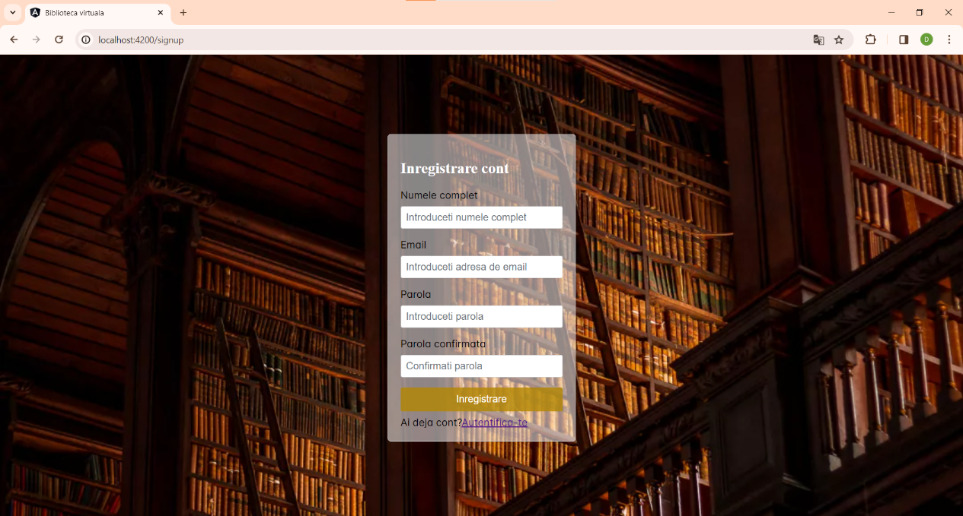

Figura 3 – pagina de înregistrare

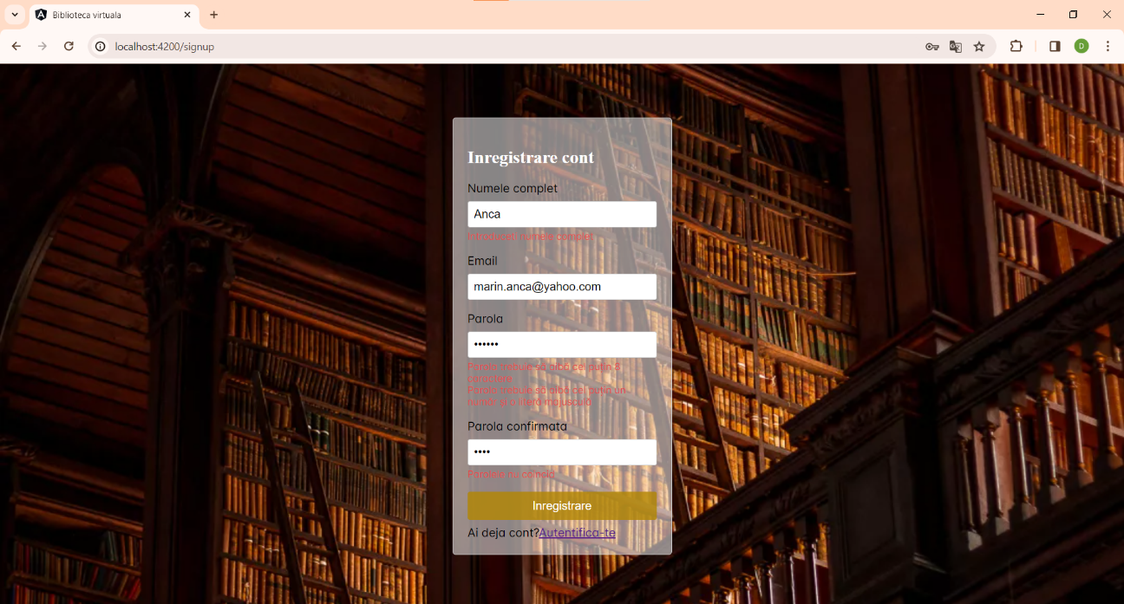

Figura 4 – mesaje de eroare apărute la completarea formularului de înregistrare

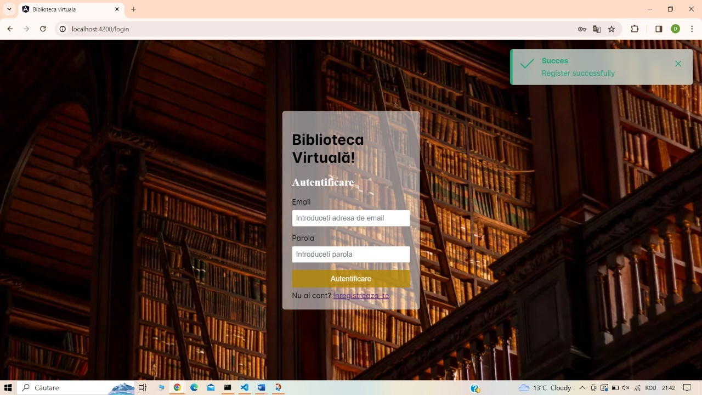Figura 5 – mesajul apărut la înregistrarea cu succes a unui utilizator

# Serviciul Auth

Componenta pentru înregistrare este conectată la un serviciu (**AuthService**). Acesta oferă un set de metode și funcționalități pentru a interacționa cu datele utilizatorilor și pentru a facilita procesele de înregistrare, autentificare și gestionare a sesiunilor utilizatorilor în aplicație. Serviciul permite înregistrarea unui utilizator nou prin intermediul metodei registerUser.

Acesta trimite informațiile introduse de utilizator (cum ar fi nume, adresă de email, parolă) către server pentru a crea un nou cont.

Serviciul interacționează cu serverul backend prin cereri HTTP pentru a obține, seta sau actualiza informațiile despre utilizatori. Aceste operațiuni sunt efectuate prin metode precum getUserByEmail, getUserById, setCurrentUser, etc.

Oferă funcționalitatea de deconectare a utilizatorilor prin metoda logout.

import { HttpClient } from '@angular/common/http';

import { Injectable } from '@angular/core';

import { User } from '../interfaces/auth';

import { Observable } from 'rxjs';

import { Router } from '@angular/router';

@Injectable({

  providedIn: 'root'

})

export class AuthService {

  private baseUrl = 'http://localhost:3000';

  currentUser: User | null = null;

  constructor(private http: HttpClient, private router: Router) { }

  registerUser(userDetails: User): Observable<User> {

    return this.http.post<User>(`${this.baseUrl}/users`, userDetails);

  }

  getUserByEmail(email: string): Observable<User[]> {

    return this.http.get<User[]>(`${this.baseUrl}/users?email=${email}`);

  }

  setCurrentUser(user: User): void {

    this.currentUser = user;

  }

  getCurrentUserId(): string | null {

    return this.currentUser ? this.currentUser.id : null;

  }

  getUserById(userId: string): Observable<User> {

    return this.http.get<User>(`${this.baseUrl}/users/${userId}`);

  }

  getCurrentUsername(): string | null {

    return this.currentUser ? this.currentUser.fullName : null;

  }

  logout(): void {

    console.log('ID-ul utilizatorului la delogare:', this.currentUser?.id);

    this.currentUser = null;

    this.router.navigate(['/login']);

  } }

Codul 3 – auth.service.ts

# Salvarea datelor utilizatorilor

În cadrul aplicației, datele utilizatorilor sunt stocate prin intermediul fișierului **db.json**. Acest fișier servește drept o simulare a unei baze de date și conține informații structurate despre utilizatori în format JSON. Structura datelor salvate în db.json, precum și vizibilitatea lor pe localhost, portul 3000, se poate observa mai jos:

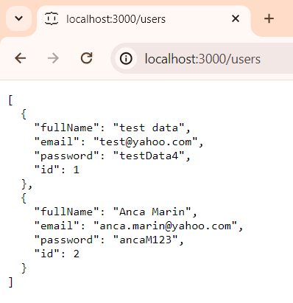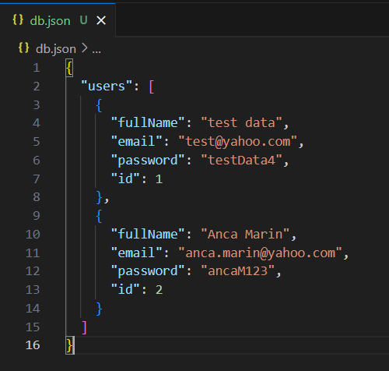

Figura 6 – datele utilizatorilor salvate în db.json Figura 7 – datele utilizatorilor văzute pe portul 3000

**Interfața User** definește structura și tipurile de date a câmpurilor pe care un obiect **User** trebuie să le aibă în aplicație, permițând astfel o verificare statică și tipizată a datelor utilizatorului în timpul dezvoltării.

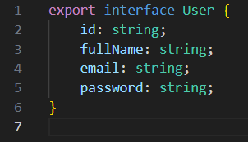

Figura 8 – interfața User

# Componenta de autentificare

Partea de autentificare într-o aplicație web implică procesul de confirmare a identității unui utilizator și acordarea accesului la resursele aplicației numai după ce acesta furnizează datele valide (adresa de email și parola). Autentificarea în cadrul aplicației constă în completarea unui formular cu 2 câmpuri pentru adresă de email și parolă, informații ce sunt gestionate și validate. Utilizatorii sunt informați despre eventualele erori de conectare în timp real, iar butonul de autentificare îi direcționează către pagina principală a aplicației.

<form [formGroup]="loginForm" class="form-container" (ngSubmit)="loginUser()">

    <div class="auth-container">

      <div class="text-over-image">

          <h1>Biblioteca Virtuală!</h1>

      <h2>Autentificare</h2>

      <div class="field">

        <label for="email">Email</label>

        <input type="text"

          id="email"

          [(ngModel)]="email"

          formControlName="email"

          class="custom-input"

          placeholder="Introduceti adresa de email"/>

        <small *ngIf="Email.invalid && (Email.dirty || Email.touched)" class="block p-error">

          <div *ngIf="Email.errors?.['required']">Acest camp este obligatoriu</div>

          <div *ngIf="Email.errors?.['email']">Introduceti o adresa de email valida</div>

        </small>

      </div>

      <div class="field">

        <label for="password">Parola</label>

        <input type="password"

          id="password"

          [(ngModel)]="password"

          formControlName="password"

          class="custom-input"

          placeholder="Introduceti parola"  />

        <small *ngIf="Password.invalid && (Password.dirty || Password.touched)" class="block p-error">

          <div *ngIf="Password.errors?.['required']">Acest camp este obligatoriu</div>

          <div *ngIf="Password.errors?.['minlength']">Parola trebuie să aibă cel puțin 8 caractere</div>

          <div *ngIf="Password.errors?.['pattern']">Parola trebuie să aibă cel puțin un număr și o literă majusculă</div>

        </small>

      </div>

      <button type="submit" class="custom-button">  Autentificare </button>

      <div class="mt-2"> Nu ai cont? <a routerLink="/signup">Inregistreaza-te</a> </div>

</div>

</div>

  </form>

Codul 4 – login.component.html

Așa cum am menționat anterior, **LoginComponent** definește un formular care cere utilizatorilor să introducă adresa de email și parola pentru autentificare. Validarea datelor se face prin intermediul codului din fișierul login.component.ts, prezentat mai jos.

Utilizând FormBuilder și Validators din Angular, se aplică reguli de validare asupra datelor introduse în formular. Aceste reguli includ cerințe precum completarea obligatorie a câmpurilor, introducerea unei adrese de email valide și a unei parole care să respecte anumite criterii (lungime minimă, existența unei litere majuscule și a unui număr).

Atunci când utilizatorul apasă butonul de autentificare, este apelată metoda loginUser(). Aceasta trimite cererea către un serviciu (AuthService) pentru a verifica datele introduse de utilizator, comparându-le cu datele stocate pe server.

În funcție de rezultatul verificării datelor, utilizatorul este redirecționat către pagina principală a aplicației. În cazul în care datele introduse nu sunt corecte sau apare o eroare în procesul de autentificare, sunt afișate mesaje de eroare pentru a informa utilizatorul despre acestea.

import { Component } from '@angular/core';

import { FormBuilder, Validators } from '@angular/forms';

import { Router } from '@angular/router';

import { MessageService } from 'primeng/api';

import { AuthService } from 'src/app/services/auth.service';

@Component({

  selector: 'app-login',

  templateUrl: './login.component.html',

  styleUrls: ['./login.component.css']

})

export class LoginComponent {

  email: string = '';

  password: string = '';

  loginForm = this.fb.group({

    email: ['', [Validators.required, Validators.email]],

    password: [ '',

  [

        Validators.required,

        Validators.minLength(8),

        Validators.pattern('^(?=.*[A-Z])(?=.*[0-9]).{8,}$')

      ] ] });

  constructor(private fb: FormBuilder, private authService: AuthService, private router: Router, private msgService: MessageService) {}

  get Email() {

    return this.loginForm.controls['email'];

  }

  get Password() {

    return this.loginForm.controls['password'];

  }

  loginUser(){

    const{email, password} = this.loginForm.value;

    this.authService.getUserByEmail(email as string).subscribe(

      response => {

        if(response.length > 0 && response [0].password === password){

          console.log('User ID:', response[0].id);

          sessionStorage.setItem('email', email as string);

          this.router.navigate(['/home']);

        }

        else{ this.msgService.add ({severity: 'error', summary:'Error', detail: 'email or password is wrong'}); }

      },

      error =>{

        this.msgService.add ({severity: 'error', summary:'Error', detail: 'Something went wrong'});

      } ) } }

Codul 5 – login.component.ts

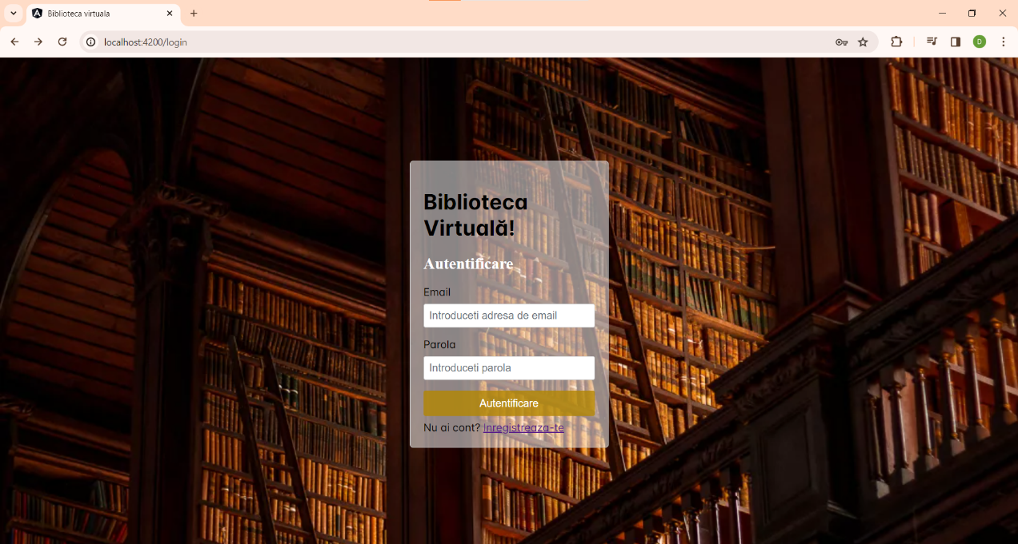

Figura 9 – pagina de autentificare

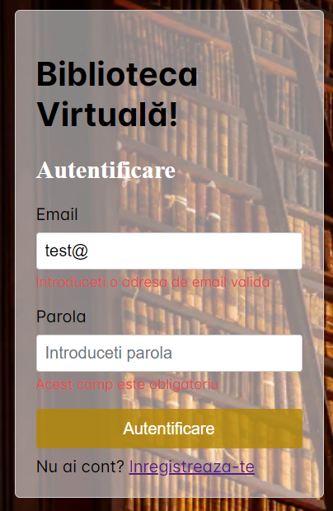

Figura 10 – mesaje de eroare la introducerea datelor

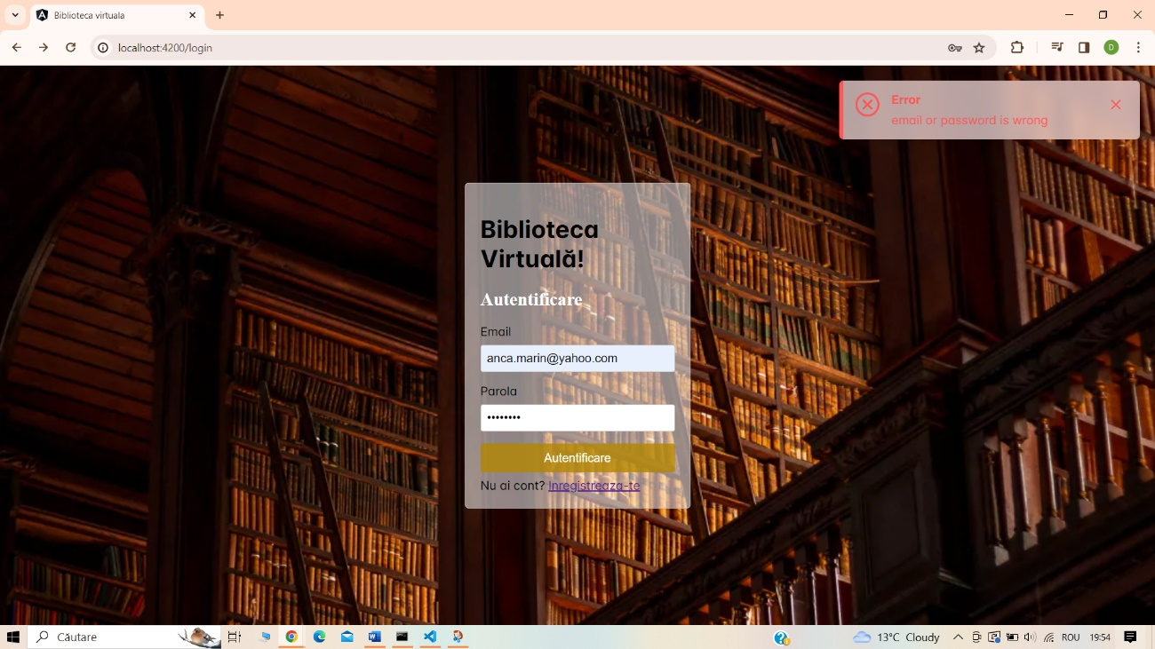

Figura 11 – mesaj de eroare la introducerea unei parole sau adrese de email greșite

# Pagina principală

După o autentificare reușită, utilizatorul este redirecționat către pagina principală a aplicației, unde se afișează o listă de cărți disponibile în bibliotecă. Această pagină oferă o prezentare vizuală, evidențiind titlul, autorul și categoria cărților. Utilizatorul are posibilitatea de a șterge cărți din lista afișată, dar și de a adăuga unele noi. Pagina principală a aplicației dispune și de un buton de deconectare de la contul utilizatorului. În codul de mai jos se poate observa implementarea listei de cărți și a butonului de delogare.

<div class="page-title">

  <h1>Biblioteca Virtuală</h1>

</div>

<div>

    <ul>

      <li *ngFor="let book of bookList" class="book-item">

        <div class="book-details">

          <h3>

            <a [routerLink]="['/book', book.id]">{{ book.titlu }}</a>

          </h3>

          <p><strong>Autor:</strong> {{ book.autor }}</p>

          <p><strong>Categorie:</strong> {{ book.categorie }}</p>

          <button (click)="confirmDeleteBook(book.id)" class="delete-button">Șterge</button>

        </div>

      </li>

    </ul>

    <a routerLink="/add-book" class="btn-link">Adaugă carte nouă</a>

    <a routerLink="/login" class="btn-link1"> Delogare</a>

  </div>

Codul 6 – [home.component.html](http://home.component.html)

Logica din spatele paginii principale este implementată în Codul 7 – [home.component.ts](http://home.component.ts). Printre funcționalitățile acestei componente se numără:

* Inițializarea și încărcarea listei de cărți – prin intermediul serviciului bookService este preluată și afișată lista de cărți;
* Ștergerea cărților din listă - atunci când utilizatorul confirmă ștergerea, se apelează funcția deleteBook(id) care folosește serviciul bookService pentru a șterge cartea specificată din listă.
* Deconectarea de la cont - Există o funcție logout() pentru gestionarea deconectării utilizatorului din aplicație. Aceasta utilizează serviciul AuthService pentru a realiza delogarea și pentru a gestiona starea utilizatorului curent în aplicație.

import { Component, OnInit } from '@angular/core';

import { booksService } from 'src/app/services/book.service';

import { Book } from 'src/app/interfaces/books';

import { AuthService } from 'src/app/services/auth.service';

@Component({

  selector: 'app-home',

  templateUrl: './home.component.html',

  styleUrls: ['./home.component.css']

})

export class HomeComponent implements OnInit {

  bookList: Book[] = [];

  currentUserID: string | null = null;

  constructor(private bookService: booksService,

    private authService: AuthService) { }

  ngOnInit(): void {

    this.loadBookList();

  }

  loadBookList(): void {

    this.bookService.getAllBooks().subscribe(books => {

      this.bookList = books;

    });

  }

  confirmDeleteBook(id: string): void {

    const confirmation = window.confirm('Ești sigur că dorești să ștergi cartea?');

    if (confirmation) {

      this.deleteBook(id);

    }

  }

  deleteBook(id: string): void {

    this.bookService.deleteBook(id).subscribe(() => {

      this.loadBookList();

    });

  }

   logout(): void {

    this.authService.logout();

  }

}

Codul 7 – home.component.ts

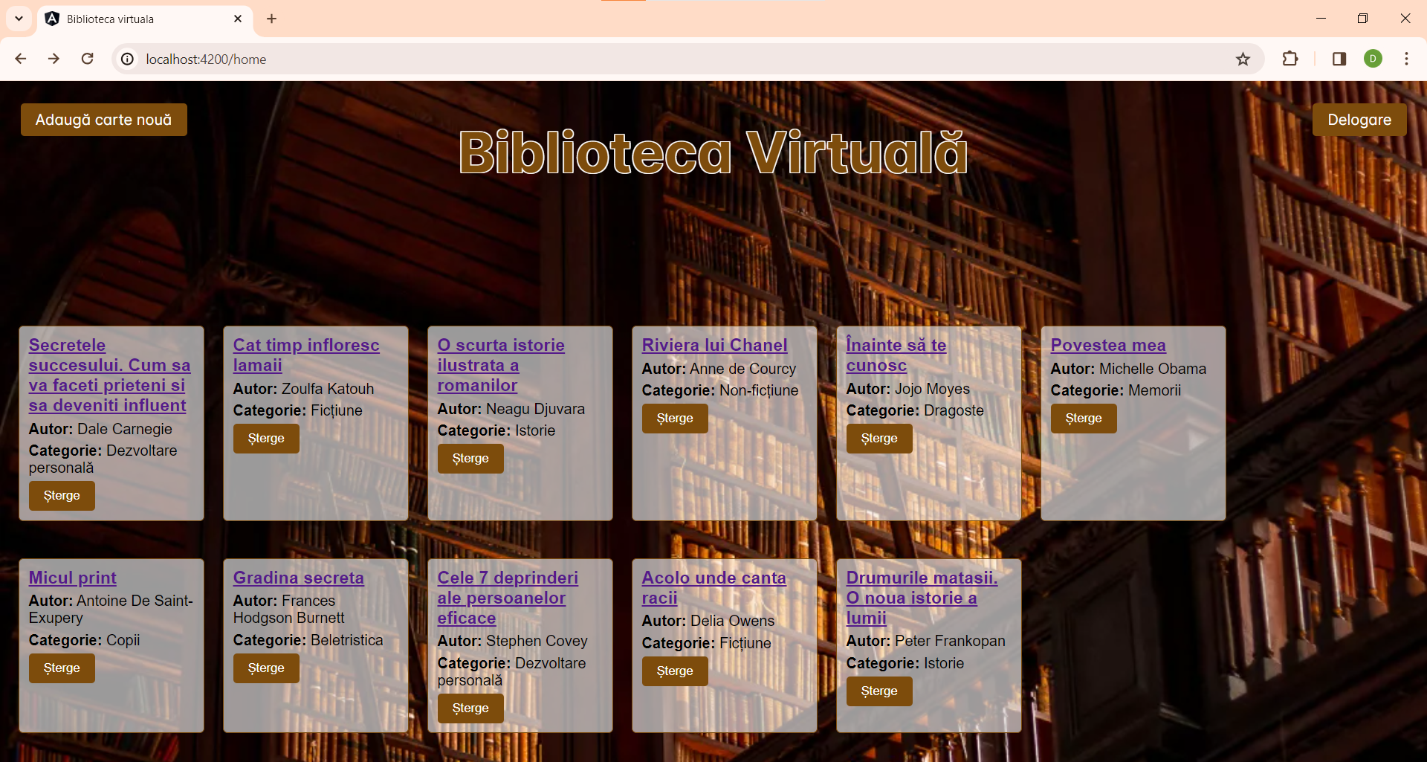Figura 12 – Pagina principală a aplicației

# Serviciul books

Așa cum am menționat anterior, componenta home se află în strânsă legătură cu serviciul Books. Serviciul **booksService** este responsabil pentru gestionarea operațiilor legate de cărți în cadrul aplicației. În cadrul acestuia se găsesc metode responsabile pentru adăugarea unei cărți (trimite o cerere HTTP de tip POST către server pentru a adăuga o carte nouă), obținerea listei de cărți (realizează o cerere HTTP de tip GET către server pentru a obține lista cărților), obținerea unei cărți după ID (pentru obținerea datelor specifice unei singure cărți, identificată printr-un ID unic) ștergerea unei cărți din listă (pe baza ID-ului cărții).

import { HttpClient } from '@angular/common/http';

import { Injectable } from '@angular/core';

import { Book } from '../interfaces/books';

import { Observable } from 'rxjs';

@Injectable({

  providedIn: 'root'

})

export class booksService {

  private baseUrl = 'http://localhost:4000';

  constructor(private http: HttpClient) { }

  addBook(newBook: Book): Observable<Book> {

    return this.http.post<Book>(`${this.baseUrl}/books`, newBook);

  }

  getAllBooks(): Observable<Book[]> {

    return this.http.get<Book[]>(`${this.baseUrl}/books`);

  }

  getBookById(id: string): Observable<Book> {

    return this.http.get<Book>(`${this.baseUrl}/books/${id}`);

  }

  deleteBook(id: string): Observable<any> {

    return this.http.delete<any>(`${this.baseUrl}/books/${id}`);

  }

}

Codul 8 – book.service.ts

# componenta de adăugare a cărților

Componenta pentru adăugarea unei cărți reprezintă o parte esențială a aplicației, permițând utilizatorilor să introducă informații despre o nouă carte în biblioteca virtuală. Pentru adăugarea unei cărți este necesară apăsarea butonului de „Adaugă carte” din pagina principală. Acest formular (a cărui implementare poate fi vizualizată în Codul 9 – add-book.component.html) conține câmpuri pentru detalii specifice ale cărții, precum titlul, autorul, editura, anul publicării, numărul de pagini, categorie și o scurtă descriere. Fiecare câmp este validat pentru a asigura corectitudinea informațiilor introduse. După completarea formularului și trimiterea datelor, informațiile sunt colectate și trimise pe server. Această funcționalitate extinde biblioteca virtuală prin posibilitatea adăugării de noi titluri și oferă o experiență îmbunătățită utilizatorilor pentru descoperirea și accesarea de noi cărți în cadrul aplicației.

<form (ngSubmit)="addBook()" #formularCarte="ngForm" class="my-form">

    <h2>Adaugă carte</h2>

    <a routerLink="/home" class="back-button">Înapoi</a>

    <label>

        Titlu:

        <input type="text" name="titlu" placeholder="Introduceți titlul cărții" [(ngModel)]="newBook.titlu" required #titlu="ngModel" class="form-control">

        <div *ngIf="titlu.invalid && (titlu.dirty || titlu.touched)">

          <small *ngIf="titlu.errors?.['required']" class="error-msg">Titlul este obligatoriu.</small>

        </div>

    </label>

    <label>

        Autor:

        <input type="text" name="autor" placeholder="Introduceți numele autorului" [(ngModel)]="newBook.autor" required #autor="ngModel" class="form-control">

        <div *ngIf="autor.invalid && (autor.dirty || autor.touched)">

          <small *ngIf="autor.errors?.['required']" class="error-msg">Autorul este obligatoriu.</small>

        </div>

    </label>

    <label>

        Editura:

        <input type="text" name="editura" placeholder="Introduceți editura" [(ngModel)]="newBook.editura" required #editura="ngModel" class="form-control">

        <div *ngIf="editura.invalid && (editura.dirty || editura.touched)">

          <small *ngIf="editura.errors?.['required']" class="error-msg">Editura este obligatorie.</small>

        </div>

    </label>

    <label>

        Anul publicării:

        <input type="number" name="an" placeholder="Introduceți anul publicării" [(ngModel)]="newBook.an" required #an="ngModel" class="form-control">

        <div *ngIf="an.invalid && (an.dirty || an.touched)">

          <small *ngIf="an.errors?.['required']" class="error-msg">Anul publicării este obligatoriu.</small>

        </div>

    </label>

    <label>

        Nr pagini:

        <input type="number" name="nr" placeholder="Introduceți numărul de pagini" [(ngModel)]="newBook.nr" required #nr="ngModel" class="form-control">

        <div *ngIf="nr.invalid && (nr.dirty || nr.touched)">

          <small *ngIf="nr.errors?.['required']" class="error-msg">Numărul de pagini este obligatoriu.</small>

        </div>

    </label>

    <label>Categorie:

    <select name="categorie" id="categorie" [(ngModel)]="newBook.categorie" required #categorie="ngModel" class="form-control">

        <option value="Ficțiune">Ficțiune</option>

        <option value="Non-ficțiune">Non-ficțiune</option>

        <option value="Istorie">Istorie</option>

        <option value="Mister">Mister</option>

        <option value="Dezvoltare personală">Dezvoltare personală</option>

        <option value="Dragoste">Dragoste</option>

        <option value="Memorii">Memorii, Biografii și Jurnale</option>

        <option value="Copii">Cărți pentru copii</option>

        <option value="Beletristica">Beletristică</option>

    </select>

    <div *ngIf="categorie.invalid && (categorie.dirty || categorie.touched)">

        <small *ngIf="categorie.errors?.['required']" class="error-msg">Categoria este obligatorie.</small>

      </div>

    </label>

    <label>

        Descriere:

        <input type="text" name="descriere" placeholder="Scurtă descriere a cărții" [(ngModel)]="newBook.descriere" required #descriere="ngModel" class="form-control">

        <div *ngIf="descriere.invalid && (descriere.dirty || descriere.touched)">

            <small *ngIf="descriere.errors?.['required']" class="error-msg">Descrierea este obligatorie.</small>

        </div>

    </label>

    <button type="submit" class="btn-submit">Adaugă carte</button>

    <div *ngIf="formularCarte.invalid && (formularCarte.dirty || formularCarte.touched)"></div>

</form>

Codul 9 – add-book.component.html

Funcționalitatea componentei add-book:

* Definirea noii cărți: include un obiect newBook care reține informațiile despre noua carte ce urmează să fie adăugată;
* Interacțiunea cu booksService: componenta comunică cu backend-ul aplicației pentru a adăuga și pentru a încărca lista de cărți;
* Funcția addBook():este apelată atunci când utilizatorul completează și trimite formularul de adăugare a cărții. Verifică dacă datele introduse sunt valide și apoi utilizează serviciul bookService pentru a adăuga noua carte în baza de date a aplicației.
* Funcția resetForm(): După adăugarea unei cărți, această funcție reinițializează formularul și obiectul newBook, pregătindu-le pentru introducerea unei alte cărți.
* Validarea Formularului: Funcția isFormValid() verifică dacă toate câmpurile obligatorii sunt completate și dacă informațiile introduse sunt valide înainte de a adăuga o carte nouă.

Implementarea acestor funcționalități se regăsește în codul 10:

import { Component, OnInit } from '@angular/core';

import { Book } from 'src/app/interfaces/books';

import { booksService } from 'src/app/services/book.service';

import { ViewChild } from '@angular/core';

import { NgForm } from '@angular/forms';

import { AuthService } from 'src/app/services/auth.service';

@Component({

  selector: 'app-add-book',

  templateUrl: './add-book.component.html',

  styleUrls: ['./add-book.component.css']

})

export class AddBookComponent implements OnInit {

  @ViewChild('formularCarte', { static: false }) formularCarte!: NgForm;

  newBook: Book = {

    id: '',

    titlu: '',

    autor: '',

    editura: '',

    an: null,

    nr: null,

    categorie: '',

    descriere: ''

  };

  bookList: Book[] = [];

  constructor(

    private bookService: booksService,

    private authService: AuthService

  ) { }

  ngOnInit(): void {

    this.loadBookList();

  }

  loadBookList(): void {

    this.bookService.getAllBooks().subscribe(books => {

      this.bookList = books;

    });

  }

  addBook(): void {

    if (!this.isFormValid()) {

      return;

    }

    this.bookService.addBook(this.newBook).subscribe(() => {

      this.loadBookList();

      this.resetForm();

    });

  }

  resetForm(): void {

    this.newBook = {

      id: '', titlu: '', autor: '', editura: '', an: null, nr: null, categorie: '',  descriere: '' };

    this.formularCarte.resetForm();

  }

  isFormValid(): boolean {

    return (

      this.newBook.titlu !== '' &&

      this.newBook.autor !== '' &&

      this.newBook.editura !== '' &&

      this.newBook.an !== null &&

      this.newBook.nr !== null &&

      this.newBook.categorie !== '' &&

      this.newBook.descriere !== ''

    );

  }

}

Codul 10 – add-book.component.html

Figura 13 – mesaje de eroare apărute la completarea formularului de introducere a unei cărți noi

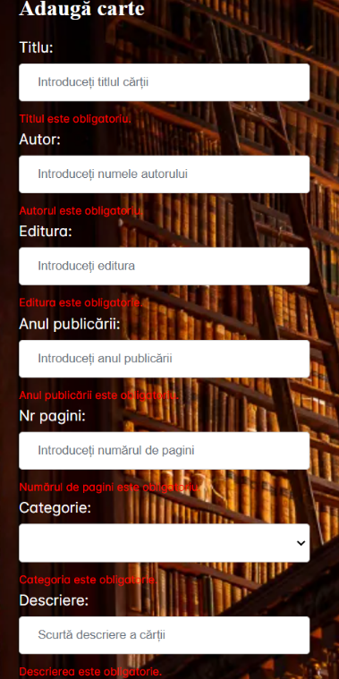

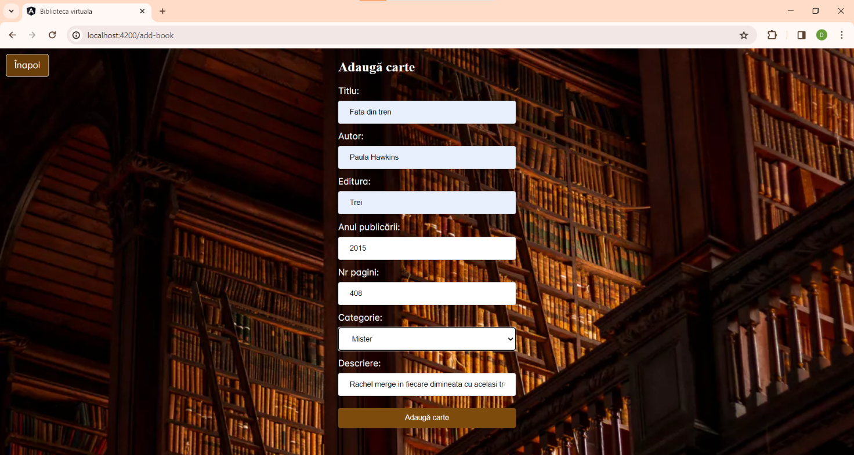Figura 14 – completarea formularului de adăugare a unei cărți noi

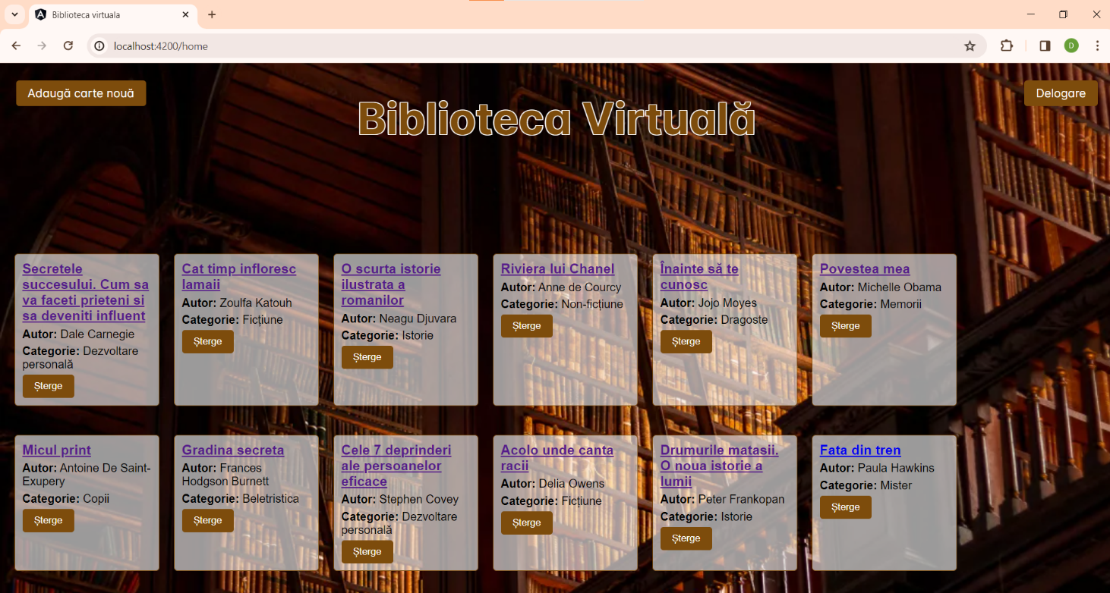

Figura 15 – pagina principală actualizată după adăugarea noii cărți

# Salvarea cărților

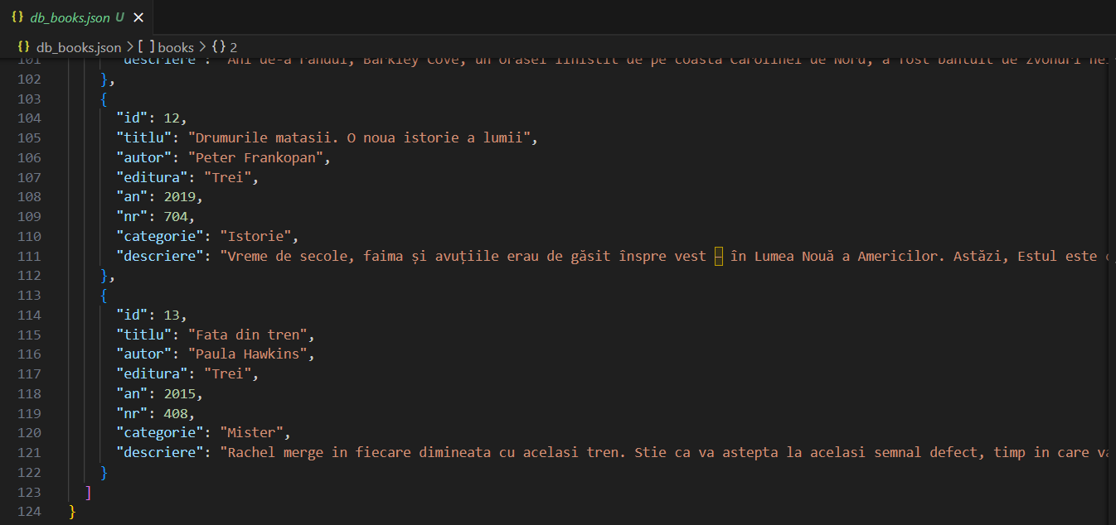Asemenea datelor utilizatorilor, cărțile sunt stocate prin intermediul fișierului db_books.json. Fișierul conține informații structurate despre cărți. Această structură, precum și vizibilitatea pe portul 4000 se observă în figurile de mai jos:

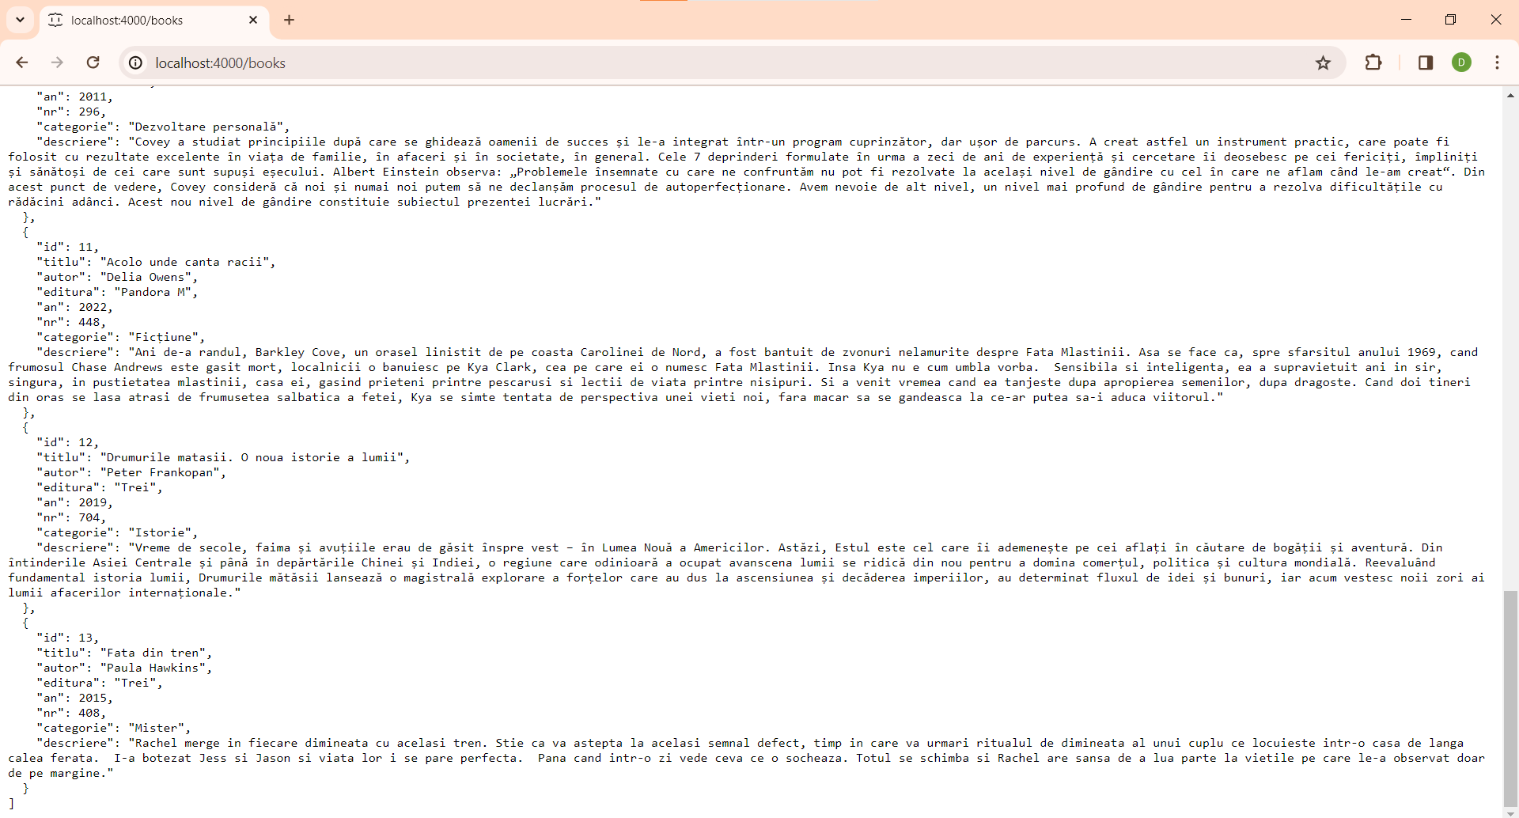Figura 16 – datele cărților salvate în db_books.json

Figura 17 – cărțile vizualizate pe portul 4000

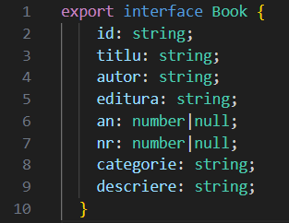Interfața de mai jos definește structura și tipurile de date a câmpurilor pe care un obiect **Book** trebuie să le aibă în aplicație, facilitând manipularea și gestionarea detaliilor despre cărți în întreaga aplicație Angular.

Figura 18 – interfața Book

# Componenta book-details

Această componentă este responsabilă de afișarea detaliilor unei cărți selectate din lista de cărți disponibile. Ea furnizează o prezentare detaliată a informațiilor legate de o carte anume, permițând utilizatorilor să exploreze și să obțină informații esențiale despre acea carte într-un mod organizat și ușor de înțeles. Odată ce utilizatorul apasă pe titlul unei cărți, sunt afișate informații precum autorul, editura, anul publicării, numărul de pagini, categoria și o scurtă descriere a cărții. Componenta este proiectată pentru a fi ușor de folosit și înțeles, oferind o prezentare clară și ordonată a informațiilor, astfel încât utilizatorii să poată accesa și să înțeleagă rapid detaliile cărții fără efort suplimentar.

<div class="header">

    <a routerLink="/home" class="back-button">Înapoi</a>

  </div>

<div *ngIf="bookDetails" class="book-details">

    <h2>{{ bookDetails.titlu }}</h2>

    <p><strong>Autor:</strong> {{ bookDetails.autor }}</p>

    <p><strong>Categorie:</strong> {{ bookDetails.categorie }}</p>

    <p><strong>Editura:</strong> {{ bookDetails.editura }}</p>

    <p><strong>Anul publicării:</strong> {{ bookDetails.an }}</p>

    <p><strong>Număr de pagini:</strong> {{ bookDetails.nr }}</p>

    <p><strong>Descriere:</strong> {{ bookDetails.descriere }}</p>

</div>

Codul 11 – book-details.component.html

Implementarea logicii din spatele afișării detaliilor unei cărți se poate vedea în Codul 12 – book-details.component.ts. Funcția getBookDetails folosește serviciul booksService pentru a obține detaliile specifice ale cărții asociate id-ului furnizat. Odată ce detaliile cărții sunt recuperate prin abonamentul la getBookById, acestea sunt stocate în variabila bookDetails, care este utilizată ulterior în șablonul HTML pentru a afișa informațiile cărții.

import { Component, OnInit } from '@angular/core';

import { ActivatedRoute } from '@angular/router';

import { booksService } from 'src/app/services/book.service';

import { Book } from 'src/app/interfaces/books';

@Component({

  selector: 'app-book-details',

  templateUrl: './book-details.component.html',

  styleUrls: ['./book-details.component.css']

})

export class BookDetailsComponent implements OnInit {

  bookId: string | null = null;

  bookDetails: Book | undefined;

  constructor(

    private route: ActivatedRoute,

    private bookService: booksService

  ) { }

  ngOnInit(): void {

    this.route.paramMap.subscribe(params => {

      const id = params.get('id');

      console.log('ID-ul cărții:', id);

      if (id) {

        this.bookId = id;

        this.getBookDetails(this.bookId);

      }

    });

  }

  getBookDetails(id: string): void {

    this.bookService.getBookById(id).subscribe(book => {

      this.bookDetails = book;

    });

  }

}

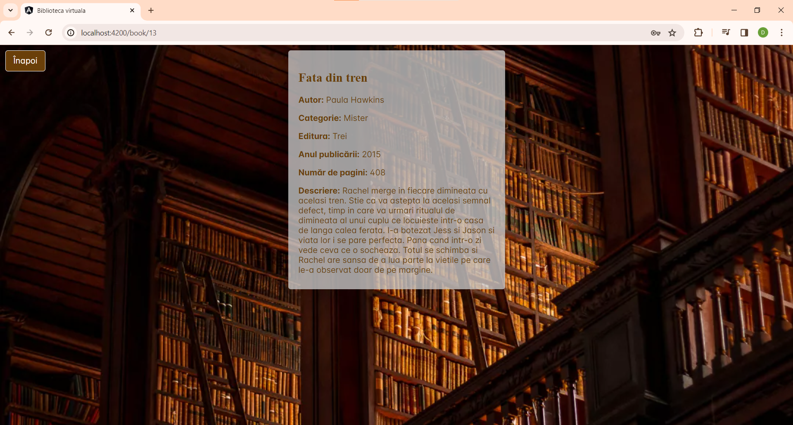Codul 12 – book-details.component.ts

Figura 19 – exemplu de afișare a detaliilor unei cărți

# Ștergerea unei cărți

În această aplicație, fiecare carte din bibliotecă dispune de un buton de ștergere.

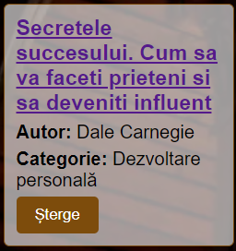

Figura 20 – exemplu de carte din listă ce prezintă buton de ștergere

Atunci când utilizatorul apasă acest buton pentru a elimina o anumită carte, se deschide un mesaj de confirmare pentru a asigura intenția sa de a șterge acea carte.

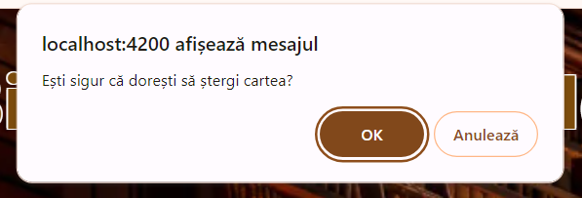

Figura 21 – mesaj de confirmare pentru ștergerea unei cărți

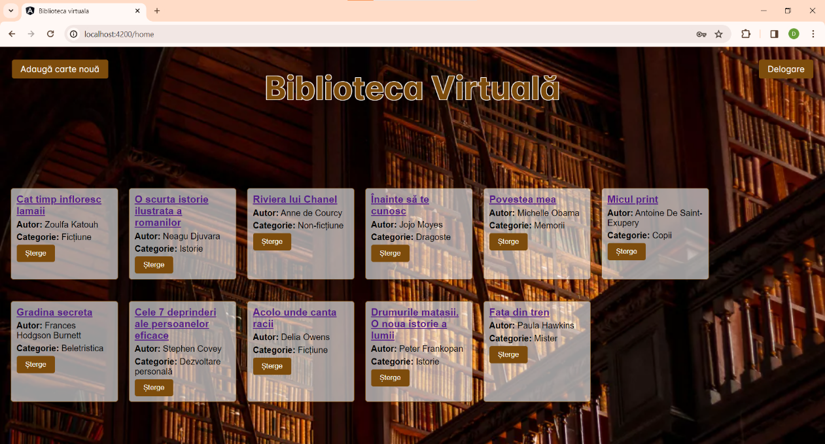Atunci când utilizatorul confirmă ștergerea, este făcut apelul către serviciul bookService.deleteBook(id) pentru a elimina cartea specificată de pe server. Acest proces de ștergere asigură actualizarea conținutului vizibil și a datelor stocate pe server, menținând sincronizarea informațiilor între interfața utilizatorului și baza de date a aplicației. Astfel, utilizatorii pot gestiona conținutul bibliotecii lor în mod eficient și sigur.

Figura 22 – lista de cărți actualizată în urma ștergerii

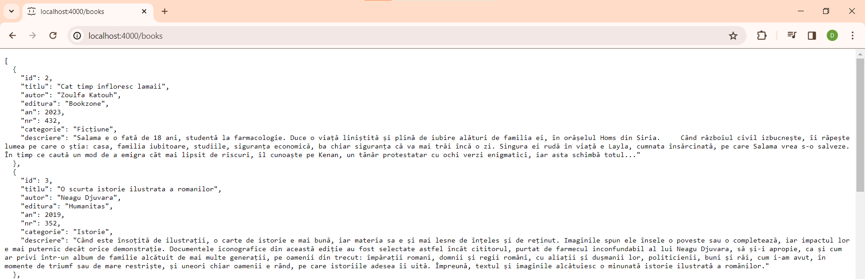Figura 23 – datele de pe server în urma ștergerii cărții cu ID-ul 1

# concluzii

## direcții de dezvoltare în viitor

Consider că acest proiect poate fi îmbunătățit prin introducerea de noi funcționalități, cum ar fi:

* Implementarea unei căutări mai avansate, care să permită utilizatorilor să filtreze cărțile după autor, categorie, an, editură etc;
* Adăugarea unor funcționalități care săpermită utilizatorilor să-și gestioneze profilul, să-și actualizeze informațiile personale, parola sau să-și modifice preferințele;
* Sistem de rating și recenzii prin intermediul căruia utilizatorii pot să ofere un rating cărților și să scrie recenzii pentru a le împărtăși cu alți utilizatori.

## Impresii personale

Ducerea la bun sfârșit a acestui proiect mi s-a părut interesantă și provocatoare. Pe parcursul realizării acestui proiect mi-am dezvoltat imaginația și spiritul autodidact. Deși am întâmpinat câteva dificultăți, în urma documentării consider că am reușit să trec peste acestea.

Cu ajutorul acestui proiect am putut pune în practică toate cunoștințele despre modul de lucru cu Angular*,* dar mai mult decât atât, am dobândit multe informații noi care cu siguranță îmi vor fi de folos pe viitor.

# Bibliografie

[1] Luminița Popa - Curs și Îndrumar de laborator

[2] <https://www.youtube.com/watch?v=P1r2QjuJWcI&t=2202s>

[3] “Angular.” *Angular.io*, 2019, angular.io/docs.